УТВЕРЖДАЮ
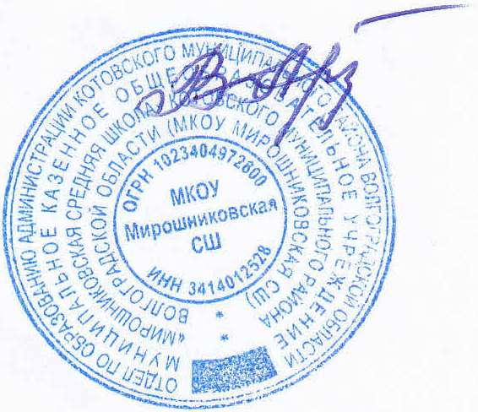
Директор МКОУ Мирошниковская СШ

_________________ В.В.Арзамаскова

30 января 2023г.

МЕНЮ
для организации питания обучающихся МКОУ Мирошниковская СШ
на 30 января 2023 года

№ рец.  по сбор. | Наименование блюд | Цена руб | Вес блюда |  | Пищевые вещества/г/ |  |  |  |  |  | Энергет. ценность |  | Витамины
 |  |  |  |  | Б |  | Ж |  | У |  | ккал |  | мг
1 | 2 | Цена руб | 7-11 лет | 12-18 лет | 7-11 лет | 12-18 лет | 7-11 лет | 12-18 лет | 7-11 лет | 12-18 лет | 7-11 лет | 12-18 лет | 7-11 лет | 12-18 лет
Завтрак
182/2017м | каша молочная жидкая рисовая с сахаром и маслом | 30,00 | 200 | 250 | 7,71 | 9,63 | 7,90 | 9,88 | 28,70 | 35,88 | 216,74 | 270,88 | 1,17 | 1,17
399/2017м | блинчики с повидлом | 17,00 | 70 | 70 | 2,83 | 2,83 | 4,56 | 4,56 | 18,11 | 18,11 | 124,80 | 124,80 | 0,03 | 0,03
701/2010м | хлеб пшеничный | 5,54 | 30 | 40 | 2,37 | 3,16 | 0,30 | 0,40 | 14,49 | 19,32 | 70,14 | 96,52 | 0,00 | 0,00
338/2017м | фрукт свежий (яблоко) | 18 | 100 | 100 | 0,40 | 0,40 | 0,40 | 0,40 | 9,80 | 9,80 | 47,00 | 47,00 | 10,00 | 10,00
382/2017м | какао с молоком | 15 | 200 | 200 | 4,07 | 4,07 | 4,6 | 4,6 | 12,6 | 12,6 | 108,1 | 108,1 | 0,3 | 0,3
 | Итого | 85,54 | 600 | 660 | 17,38 | 20,09 | 17,76 | 19,84 | 83,7 | 95,71 | 566,78 | 647,3 | 11,5 | 11,5

№ рец.  по сбор. | Наименование блюд | Цена руб | Вес блюда |  | Пищевые вещества/г/ |  |  |  |  |  |  | Энергет. ценность
 |  |  |  |  | Б |  | Ж |  | У |  | ккал |  | ккал
1 | 2 | Цена руб | 7-11 лет | 12-18 лет | 7-11 лет | 12-18 лет | 7-11 лет | 12-18 лет | 7-11 лет | 12-18 лет | 7-11 лет |  | 12-18 лет
Обед
54-7с\2022н | Суп картофельный с макаронными изделиями | 8 | 200 | 250 | 5,1 | 6,45 | 5,78 | 7,22 | 18,5 | 23,12 | 146,42 |  | 183,02
54-12м/2022н | Плов из птицы | 30 | 200 | 250 | 12,54 | 15,68 | 19,46 | 24,32 | 17,76 | 22,2 | 296,34 |  | 337
349\2017м | Компот из сухофруктов | 15 | 200 | 200 | 0,66 | 0,66 | 0,09 | 0,09 | 32,14 | 32,14 | 132,8 |  | 132,8
701\2010 м | Хлеб пшеничный | 3 | 50 | 50 | 3,95 | 3,95 | 0,5 | 0,5 | 24,15 | 24,15 | 116,9 |  | 116,9
702\2010 м | Хлеб ржано-пшеничный | 2 | 50 | 50 | 2,8 | 2,8 | 0,55 | 0,55 | 24,7 | 24,7 | 114,95 |  | 114,95
 | Итого за обед | 58,00 ₽ | 710 | 810 | 25,05 | 29,54 | 26,38 | 32,68 | 117,25 | 126,31 | 807,41 |  | 884,67


Повар: Е.В.Голубь

